Министерство образования и науки
Донецкой Народной Республики
ГОСУДАРСТВЕННОЕ ОБРАЗОВАТЕЛЬНОЕ УЧРЕЖДЕНИЕ
ВЫСШЕГО ПРОФЕССИОНАЛЬНОГО ОБРАЗОВАНИЯ
«Донецкий Национальный Технический Университет»
Кафедра физического воспитания и спорта

Методические рекомендации по теме:
Организация и проведение занятий по физическому воспитанию с использованием метода круговой тренировки.
( для студентов 1- 4 курсов ИГЗД ДонНТУ )

Донецк
2017

Министерство образования и науки Донецкой Народной Республики
Государственное Образовательное Учреждение
Высшего Профессионального Образования
«Донецкий Национальный Технический Университет»
Кафедра физического воспитания и спорта

Методические рекомендации по теме:
«Организация и проведение занятий по физическому воспитанию с использованием метода круговой тренировки»
( для студентов 1- 4 курсов ИГЗД ДонНТУ )

Рассмотрено на заседании кафедры
Физического воспитания и спорта ДонНТУ
Протокол № 6 от 28.02.2017
Утверждено на заседании
учебно – издательского Совета ДонНТУ
Протокол №____ от ___________

Донецк
2017

Методические рекомендации «Организация и проведение занятий по физическому воспитанию с использованием метода круговой тренировки» ( для студентов 1-4 курсов Института гражданской защиты Донбасса ДонНТУ)/ Е.Н. Кореневская – Донецк: ДонНТУ, 2017. – 28с.

В методических рекомендациях «Организация и проведение занятий по физическому воспитанию с использованием метода круговой тренировки» рассматривается круговая тренировка как эффективная организационно-методическая форма для проведения групповых занятий по курсу физвоспитания и развития основных двигательных качеств , необходимых для будущей профессиональной деятельности студентов ИГЗД ДонНТУ; описывается её преимущество перед другими формами проведения занятий по физвоспитанию. Методические рекомендации предназначены для студентов Института гражданской защиты Донбасса ДонНТУ .

Составители: Е.Н. Кореневская, старший преподаватель кафедры физического воспитания и спорта

Рецензенты: П.И. Навка, зав.каф. ФВиС ДонНТУ, к.э.н., доцент

Введение.

Анализ случившихся за последние годы техногенных и природных аварий и катастроф показывает, что их количество неуклонно возрастает, усиливается их сложность. Данная тенденция вызывает необходимость увеличивать численность сотрудников МЧС, повышать качество их подготовки, и в особенности совершенствовать уровень их физической подготовки.

Одним из эффективных методов повышения уровня физической подготовки будущих специалистов МЧС является организация занятий по физическому воспитанию с использованием метода круговой тренировки.

В первоначальных вариантах круговой тренировки была заложена идея лишь слитного, непрерывного выполнения определённых физических упражнений, разработанной в 1952 г. Морганом и Адамсоном. С тех пор «сёркит-трэйнинг» стали применять (сначала в Англии) в спортивной тренировке футболистов, регбистов, гребцов и легкоатлетов, так как эта форма организации занятий при большой ее простоте оказалась чрезвычайно эффективной.
Английский главный тренер по легкой атлетике Догерти дал «сёркит-трэйнинг» следующую оценку: «Такой вид тренировки при подготовке по видам спорта, избранным для специализации, представляет собой не дополнение, а основу. Она дает спортсменам возможность вести за собой наблюдение и определять повышение своей готовности (работоспособности)».
Затем «сёркит-трэйнинг» стала общеизвестна в Германской Демократической Республике под названием «крайз-тренинг», т. е. «круговая тренировка». Вместо «круговая» кое-где используют термин «циркель-тренинг» или «циркуляционная тренировка».

Дальнейший шаг в разработке методики круговой тренировки был связан с использованием строго регулируемых интервалов отдыха , чему способствовали идеи так называемой интервальной тренировки, развитые в 60-х годах Рейнделлом, Роскамом и другими применительно к циклическим видам спорта ( бегу на средне длинные дистанции, велосипедному спорту др.). Эти идеи оказались пригодными ( с соответствующим коррективами ) к ациклическим упражнениям, выполняемым по типу циклической работы в форме круговой тренировки. В результате возникли её интервальные варианты.
В настоящее время круговая тренировка превратилась в действенную организационно-методическую форму кондиционной тренировки, которая ставит перед собой задачу комплексного воспитания физических способностей при активном самостоятельном выполнении упражнений занимающимися и контролем за ее воздействием на системы организма.
Проведение занятий по методу круговой тренировки позволяет одновременно упражняться большому количеству студентов, что повышает плотность занятий, способствует повышению дисциплины на занятиях и воспитанию таких волевых , нравственных качеств и навыков как собранность, организованность, ответственность, активность, целеустремлённость, умение совместно выполнять работу.
Таким образом, круговая тренировка как организационно-методическая форма наряду с улучшением и совершенствованием уровня физической подготовки может в большой мере способствовать воспитанию юного поколения.

Раздел 1. Двигательные качества как основа физической подготовки.

В повседневной жизни, на производстве, во всех видах спорта, в оборонной деятельности, двигательные качества составляют важную предпосылку высоких физических достижений. А для спасателей двигательные качества составляют основу их профессиональной деятельности, которая сопряжена с работой в сложных, а иногда в экстремальных условиях и требует от них развития таких профессионально важных качеств, как ловкость, сила, выносливость, скоростная выносливость, координация движений, быстрота реакции. Данные качества формируются у будущих специалистов пожарно-технического профиля, начиная с обучения в высших учебных заведениях.

  - Двигательные качества и их комплексные формы.

Основными двигательным качествам являются – сила, быстрота, выносливость, гибкость и ловкость, которые составляют важную предпосылку для развития хорошей физической формы и высоких физических достижений. Эти основные двигательные качества выступают по преимуществу в комплексной форме как «скоростная сила», «силовая выносливость», «скоростная выносливость», которые характерны для определенных форм деятельности человека и разных видов спорта. Посредством тренировки и обязательных занятий физической культурой двигательные качества развиваются и совершенствуются в многосторонней комплексной взаимосвязи, а не обособленно, способствуя так же укреплению и совершенствованию волевых и психических качеств человека.

1.2.Основные методы развития и совершенствования двигательных качеств

Основной метод — это упражнение.

1. Метод длительной работы
- Сила воздействия («раздражение»): прогрессивно повышается от 25 до 75% максимальной мощности.
- Плотность воздействий: упражнение без перерывов.
- Объем воздействий: очень велик (километраж бега, сумма поднимаемых весов )
- Длительность воздействия: очень долго (или долго выполняемое упражнение, или очень много кратковременных упражнений).
- Физиологическая направленность: регуляция сердечно - сосудистой системы, капилляризация, способность потребления кислорода.
- Тренировочный эффект: волевые качества, общая основная выносливость, специальная (локальная мышечная) выносливость.

2. Интервальный метод.
Частота пульса достигает в упражнении примерно 180 ударов в 1 мин. После паузы, дающей неполный отдых (так называемой «действенной паузы») и продолжающейся около 45—90 сек., пульс должен снизиться приблизительно до 120 ударов в 1 мин. Длительность этого перерыва зависит от индивидуальных особенностей занимающихся.

а) метод экстенсивной интервальной работы .

- Сила воздействия: бег от 60 до 80% максимальной мощности; силовые упражнения от 50 до 60% максимальной мощности.
- Плотность воздействий: много повторений упражнения с включением действенных пауз от 45 до 90 сек. каждая.
- Объем воздействий: каждое упражнение (беговое или силовое) повторяется примерно от 20 до 30 раз (возможно и сериями).
- Длительность воздействия: бег от 14 до 70 сек. в зависимости от длины дистанции; силовые упражнения от 15 до 30 сек.
- Физиологическая направленность: регуляция сердечно - сосудистой системы, капилляризация, способность потребления кислорода, мышечный обмен веществ.
- Тренировочный эффект: общая (основная) выносливость, специальная выносливость, силовая выносливость

б) метод интенсивной интервальной работы.
- Сила воздействия: бег от 80 до 90% максимальной мощности; силовые упражнения около 75% максимальной мощности.
- Плотность воздействий: паузы от 90 до 180 сек.
- Объем воздействий: бег от 10 до 12 повторений; силовые упражнения от 8 до 12 повторений в каждой серии.
- Длительность воздействия: бег от 12,5 до 60 сек.; силовые упражнения от 8 до 15 сек.
- Физиологическая направленность: регуляция сердечно - сосудистой системы, капилляризация, мышечный обмен веществ, щелочные резервы, энергетический потенциал, мышечный поперечник, сенсомоторная координация.
- Тренировочный эффект: специальная (местная мышечная) выносливость как скоростная или силовая выносливость, скоростная сила, быстрота, в некоторой степени максимальная сила.

- Метод повторной работы.
- Сила воздействия: бег от 90 до 100% максимальной мощности; силовые упражнения 90% (иногда 100) максимальной мощности.
- Плотность воздействий: бег — перерывы для отдыха от 10 до 45 мин.; в силовых упражнениях — от 3 до 4 мин.
- Объем воздействий: бег от 1 до 3 пробежек; силовые упражнения от 3 до 6 повторений в каждой серии или от 20 до 30 отдельных подходов.
- Длительность воздействия: краткая.
- Физиологическая направленность: мышечный обмен веществ, энергетический потенциал.
- Тренировочный эффект: максимальная сила, максимальная быстрота, способность к ускорениям, скоростная сила, специальная выносливость.

Раздел 2. Применение круговой тренировки на занятях по физическому воспитанию.

Как было сказано выше, для специалистов пожарно-технического профиля важно развитие и постоянное совершенствование таких профессиональных и физических качеств, как ловкость, сила, выносливость, скоростная выносливость, координация движений, быстрота реакции, развитие которых, на наш взгляд, успешно осуществляется посредством метода круговой тренировки. С помощью метода круговой тренировки возможно не только успешно ,эффективно и комплексно развивать основные двигательные качества студентов , но и повышать функциональные возможности организма, улучшать дисциплину, совершенствовать психические и воспитывать волевые (настойчивость, целеустремлённость) качества , создавая на занятиях условия, с учётом специфики будущей работы спасателей, задавая нужную плотность и интенсивность занятий на основе выбранного комплекса упражнений.

  - Характеристика круговой тренировки.

На уроках физической культуры круговая форма занятий приобретает особое значение, так как позволяет большому количеству студентов упражняться одновременно и самостоятельно, используя максимальное количество инвентаря и оборудования.
Основу «круговой тренировки» составляет серийное повторение нескольких видов физических упражнений, каждое из которых выполняется на отдельной «станции».
В соответствии с применяемым методом нагрузки используются элементарные, технически простые упражнения, из которых составляются - по символу (схеме) круговой тренировки - тренировочные комплексы, выполняемые без изменений в течение продолжительного времени. При этом, однако, соблюдается принцип прогрессирующей нагрузки, а уровень тренировочной нагрузки определяется с учетом исходного уровня физической подготовки студентов. Таким путем избегают перегрузки тренирующихся. При этом развитие двигательных качеств должно быть тесно связано с освоением программного материала. Поэтому, в комплексы круговой тренировки вводят физические упражнения близкие по своей структуре к умениям и навыкам того или иного раздела учебной программы.
На занятиях по методу круговой тренировки важна попеременная нагрузка на основные мышечные группы, т.е. нагрузка на основные мышечные группы на отдельных «станциях» должна изменяться. Иначе говоря, в то время как одна из основных групп мышц нагружается, другая может получать активный отдых. При этом двумя или тремя различными упражнениями можно подряд нагружать одну и ту же группу мышц, в зависимости от того, какого тренировочного эффекта хотят добиться. Хорошо, если первое упражнение дает нагрузку на ноги. Степень нагрузки на сердечно -сосудистую и дыхательную системы в принципе зависит от степени общей нагрузки и методического оформления круговой тренировки. Тем самым достигается цель круговой тренировки, заключающаяся в развитии мышечной силы вместе с развитием силы внутренних органов.
Различные варианты круговой тренировки применяются для равномерной нагрузки по возможности на все мышечные группы, а также для постоянной нагрузки на сердечно - сосудистую и дыхательную системы. С помощью определенного метода можно дифференцированно развивать двигательные качества (силу, быстроту, выносливость и др.), но главным образом такие комплексные качества, как силовая выносливость, скоростная сила и скоростная выносливость. При использовании одного из методов нагрузки в большей или меньшей степени совершенствуется выносливость (в виде общей или специальной). В целом, посредством применения любого варианта можно повысить физическую работоспособность и подготовленность.
2.2.Варианты круговой тренировки
- Круговая тренировка по методу длительной работы.
Круговая тренировка по методу длительной работы соответствует английскому оригиналу «сёркит - трэйнинг», т. е. тренировка проводится без перерывов и складывается из одного, двух или трех прохождений круга.
Варианты:
- Упражняться без пауз и без целевого времени, установленного для одного или нескольких прохождений круга.
- Упражняться без пауз, но с целевым временем, установленным для трехкратного прохождения круга (собственно «сёркит-трэйнинг»).
- Упражняться без перерывов, со стандартизированным временем тренировки и со стандартизированным числом повторений в круге, но с различным целесообразным) числом прохождений круга.
Во время выполнения круговой тренировки по методу длительной работы улучшается функция сердечно - сосудистой системы, способность потребления кислорода и мышечный обмен веществ. Тренируется общая выносливость, местная мышечная выносливость, способность противостоять утомлению. Развиваются волевые качества, настойчивость, целеустремленность, способность преодолевать себя.

- Круговая тренировка по методу экстенсивной интервальной работы.

Если круговая тренировка проводится по методу экстенсивной интервальной работы, то упражнение при переходе от «станции» к «станции» прерывается краткими (неполными) паузами. Эти паузы приблизительно соответствуют «действенным», так как колеблются в пределах 45—30 сек. Круг повторяется 1, 2 или 3 раза. После каждого круга тоже включается перерыв различной продолжительности (3-5 мин.).
Варианты:
- На каждой «станции» упражнение продолжается 15 сек., затем перерыв 45 сек.
- На каждой «станции» упражнение продолжается 15 сек., затем перерыв 30 сек.
- На каждой «станции» упражнение продолжается 30 сек., затем перерыв 30 сек.
Во время выполнения круговой тренировки по методу экстенсивной интервальной работы улучшается функция сердечно - сосудистой системы (приспособительные явления не происходят во время 30—45 секундных перерывов), мышечный обмен веществ и сенсомоторная координация. Тренируется общая и специальная выносливость, силовая выносливость, скоростная выносливость, скоростная сила, ловкость.

3.Круговая тренировка по методу интенсивной интервальной работы.

Организация и проведение круговой тренировки по методу интенсивной интервальной работы определяются сущностью этого метода. Подбирать нужно такие упражнения, которые можно выполнить в течение стандартного времени (10—15 сек.) не более чем 8—12 раз или без ограничения времени тоже 8—12 раз. Из 10 упражнений, составляющих тренировочный комплекс, минимум 5 выполняются с дополнительным отягощением. Отягощением могут быть стандартные неизменяющиеся сопротивления (набивной мяч, гриф от перекладины, гири, мешки с песком) или изменяющиеся, регулируемые сопротивления (штанга, разборные гантели, жилеты, манжеты и т. д.).
Продолжительность пауз между отдельными сериями упражнений колеблется от 30 до 90 сек. После одного прохождения круга дается перерыв 3—5 мин.
Варианты:
- На каждой «станции» упражняются в течение стандартного тренировочного времени от 10 до 15 сек. Затем следует пауза от 30 до 90 сек. Длительность паузы зависит от интенсивности усилия порядка 75% максимальной мощности и от предусмотренного тренировочного эффекта.
- Каждое упражнение повторяется максимум 8— 12 раз без ограничения времени, но в плавном (непрерывном) темпе. Длительность паузы колеблется между минимум 30 и максимум 180 сек. Как и в 1-м варианте, каждое упражнение выполняется с мощностью около 75% от максимальной. Интервалы используются для упражнений в «расслаблении» и растягивании, которые особенно важны для обеспечения тренировочного эффекта.
Во время выполнения круговой тренировки по методу интервальной работы улучшается мышечный обмен веществ, сенсомоторная координация, энергетический потенциал. Совершенствуется скоростная сила, максимальная сила, специальная, скоростная и силовая выносливость.

- Круговая тренировка по методу повторной работы.

Этот метод круговой тренировки обусловлен сущностью повторной работы. Упражнения выполняются почти исключительно с добавочным отягощением, величина которого может изменяться, например со штангой или разборными гантелями. Сила воздействия составляет в каждом упражнении примерно от 80 до 90% (иногда 100%) максимальной мощности. В качестве средств тренировки наряду с известными классическими упражнениями штангистов — толчком, рывком, жимом — применяются те же упражнения без подседа и многие другие упражнения со штангой (глубокое приседание, полуприседание, поднимание на грудь и опускание, толчок, рывок и жим одной рукой; упражнения в тяге: поднимание штанги прямыми руками за счет становой силы перед телом, за телом и между ногами; выжимание с груди в положении лежа; прыжки со сменой ног и т. д.).
Упражнения максимальной мощности допускают лишь небольшое число повторений: как правило, в одной серии не более трех. После выполнения упражнений с мощностью в пределах от 80 до 90% от максимальной пауза должна длиться от 2 до 3 мин., а при максимальной мощности ( 90-100%) – от 3 до 5 мн.

Раздел 3. Организация занятий по типу круговой тренировки с использованием методов длительной и экстенсивной интервальной работы.

Для развития и совершенствования общей физической подготовки и основных двигательных качеств у студентов пожарно-технического профиля мы предлагаем форму занятий круговая тренировка с использованием метода экстенсивной интервальной работы с некоторыми изменениями её организационно-методических положений ( например, комбинация с методом длительной работы ) , в зависимости от целей и задач конкретного занятия по курсу физвоспитания.
В основе организации студентов для выполнения упражнений по круговой тренировке лежит мелкогрупповой поточный способ.
Для проведения занятий по методу круговой тренировки составляется комплекс из 8-12 относительно несложных, предварительно разученных упражнений, для которых разработана чёткая методика выполнения. Упражнения подбираются таким образом, чтобы они обеспечивали рациональное чередование нагрузки на основные группы мышц.
Например: по 2 разных упражнения специального воздействия на каждую основную группу мышц ( руки – плечи, живот, спину, ноги) и , кроме того, 2 упражнения общеразвивающего характера. . Простота движений позволяет повторять их многократно, упражнения выполняются в различном темпе и из разных исходных положений. Полезно, чтобы первое упражнение давало нагрузку на ноги или вовлекало в работу все основные группы мышц. Благодаря этому с самого начала хорошо подготавливается сердечно – сосудистая и дыхательная система к предстоящей физической нагрузке.
Важное значение имеет чёткая разметка тренировочных станций номерами или схемами. Последовательность прохождения станций устанавливается по кругу, прямоугольнику или квадрату, в зависимости от того, как более рационально использовать площадь зала и оборудование. Нужно стараться использовать все снаряды и подручный инвентарь, который есть в зале.
Отделения, состоящие из 8-10 студентов, распределяются по станциям.
На каждой станции преподаватель объясняет или демонстрирует правильное выполнение упражнений. Так же преподаватель следит за внешним видом упражняющихся студентов ( потение, дрожание мышц, характер дыхания) и их пульсом, что позволяет судить о степени общей нагрузки на их организм.
По свистку или команде все студенты начинают упражняться на всех станциях. Конец упражнения объявляется также звуковым сигналом. Затем следует перерыв , во время которого студенты переходят на следующую станцию, слушают инструкцию преподавателей о выполнении техники упражнения и занимают исходное положение. Необходимость выделения интервалов отдыха и их длительность зависят от характера выполненного упражнения, от того требовалось ли при этом максимальное, среднее или незначительное усилие и какие требования ( высокие или невысокие) были предъявлены к концентрации сил и внимания.
Затем по команде все снова одновременно начинают упражняться. Так студенты последовательно проходят все станции в круге .
Количество кругов, выполняемых на одном занятии может быть 1 - 3, перерыв между кругами составляет 3 - 5 мин. Перед началом прохождения каждого круга и сразу после его окончания рекомендуется измерять пульс студентов. Чтобы студенты сами были в состоянии измерять частоту своего пульса, рекомендуется обучить их этому ещё до введения круговой тренировки. Постоянное измерение пульса позволяет следить за процессами приспособления, которые происходят от недели к неделе в сердечно – сосудистой системе студентов.
По мере адаптации функциональных систем организма рекомендуется систематическое повышение тренировочной нагрузки в процессе занятий по методу круговой тренировки. Также важно ежемесячно менять комплексы упражнений, чтобы избежать снижения эффективности тренировки по мере адаптации организма к форме организации учебного процесса по методу круговой тренировки на уроках по физвоспитанию.

Раздел 4. Выбор упражнений для круговой тренировки

Упражнения следует подбирать так, чтобы они обеспечивали воздействие на все основные мышечные группы, улучшали работу всех органов и систем организма.

1.Упражнения общего воздействия .
Для будущих специалистов МЧС очень важно развивать умение перестраивать двигательную деятельность в условиях сложной, внезапно меняющейся обстановки. Формированию таких навыков способствуют упражнения на развитие координационных способностей, задания на точный расчёт силовых, пространственных и временных параметров.
Примеры упражнений:
- изменение темпа скорости по предварительному заданию и внезапному сигналу;
- изменение исходных и конечных положений ( бег из положения приседа, упора лёжа т.д.; выполнение упражнений с мячом из сходного положения: стоя, сидя, в приседе; варьирование конечных положений – бросок мяча из исходного положения стоя – ловля сидя наоборот и т.д.);
- изменение способов выполнения действия ( бег лицом вперёд, спиной или боком по направлению движения, прыжки в длину спиной или боком по направлению прыжка и т.д.);
- «зеркальное» выполнение упражнений ( смена толчковой маховой ноги в беге через барьеры, двойном или тройном прыжке в длину, метание спортивных снарядов или броски мячей «неудобной рукой» и т.д.);
- выполнение освоенных упражнений после воздействия на вестибулярный аппарат ( например, упражнения в равновесии сразу после вращений, кувырков);
- выполнение упражнений с закрытыми глазами ( упражнения в равновесии, броски мяча в кольцо т.д.);
- чередование бросков мяча с 2-х, 4-х, 6-ти метров; прыжки в длину с места на максимальное расстояние и на половину его;
- прыжки в длину с места ( с закрытыми и открытыми глазами ) на заданные расстояния, например на 140, 160,180 см и т.д.

2. Упражнения для развития мускулатуры ног.
Для данной цели подходят все упражнения в ходьбе, беге, подскоках, прыжках и т. п., которые включают : сгибание и разгибание в голеностопных, коленных и тазобедренных суставах. В результате укрепляются мышцы стопы, голени, бедра и ягодичные. Почти во всех упражнениях для мускулатуры ног участвуют в известной мере также мышцы подвздошно-поясничные, брюшного пресса и спины. Ноги часто вовлекаются в работу во время выполнения упражнений для мускулатуры спины, рук и плечевого пояса, например почти во всех упражнениях со штангой (подъем на грудь, толчок, рывок). Следовательно, упражнения для укрепления мускулатуры ног можно считать также общеразвивающими.

Примеры упражнения для развития мускулатуры ног:
а) приседание;
- приседание на обеих ногах: четверть приседа - угол в коленном суставе
примерно 120° ; полуприсед - угол в коленном суставе примерно 90°,
глубокий присед - угол в коленном суставе примерно 30° .
Приседания выполняются без дополнительного (к весу собственного тела)
отягощения и с отягощением, например: набивной мяч , разборные гантели,
круглые гири, мешок с песком, штанга , жилет (утяжеленный), партнер .
- приседание на одной ноге: на полу, с опорой и без опоры с добавочным
отягощением и без него; на снарядах: стул , гимнастическая скамейка.
б) наступание и поднимание на скамейку, плинт и т. д.;
- поднимание на гимнастическую скамейку наступанием с последующим
возвращением в исходное положение; с добавочным отягощением без него;
в) подскоки и прыжки: без предметов, с предметами и на снарядах и т.д.
- прыжки без предметов - на обеих и на одной ноге на месте, вперед и в
сторону, без группировки и с группировкой в прыжке;
- прыжки из приседа - на месте, вперед и в сторону, без группировки и в
группировке , без дополнительного отягощения и с отягощением;
- прыжки на снарядах и через препятствия — прогнувшись, толчком одной и обеих ног через различного рода препятствия: скамейки, барьеры и т. д. ;
- прыжки через гимнастическую скамейку — серийные (слитные) толчком
обеих ног или одной , в сторону, выпрямляясь, без сгибания ног в прыжке и
со сгибанием, без дополнительного отягощения и с отягощением;
- подскоки и прыжки со скакалкой;
- ходьба «гусиным» шагом на количество метров, с отягощением и без.

3.Упражнения для развития мускулатуры рук и плечевого пояса.

Упражнения для укрепления мышц рук, а также грудных и отчасти
мышц спины выполняются в тяге или жиме, рывке или броске, упоре или
толчке. Для укрепления мышц кисти и пальцев следует использовать так
называемые упражнения в хвате или удержании.
Как правило, отдельные формы мышечного сокращения (например, при
выполнении толчка штанги после подъема на грудь) дополняют друг друга
и обеспечивают последовательно захват и удержание, тягу и рывок,
выпрямление и толчок.
Такие упражнения особенно хорошо укрепляют трапециевидную, боковые
зубчатые, дельтовидные мышцы, бицепс и трицепс, мышцы предплечья
(длинный и короткий лучевые разгибатели, плечелучевая мышца и сгибатели
кисти), а также большие грудные мышцы и отчасти длинный разгибатель
спины и прямые мышцы живота.

Примеры упражнений для развития мускулатуры рук и плечевого пояса:
а) упражнения в жиме (движения выпрямления);
- сгибание и разгибание рук в упоре лежа – у стены ; стола, стула, гимнастической скамейки и т. п. с опорой на гимнастическую скамейку, плинт или стул бедрами , голенями , носками ; с дополнительным отягощением (например, мешок с песком на плечах, жилет утяжеленный и т. д.).
- отжимания в упоре лежа на полу - с опорой на ладони или на пальцы с добавочным отягощением (мешок с песком на плечах, партнер и т. п.).
- продвижение вперед в упоре лежа, ноги приподняты партнером ,
- сгибание и разгибание рук в упоре на брусьях
58)
- жим с груди в стойке - обычный , из-за головы ; жим с груди из положения лежа на спине ; толчок или жим гирь или разборных гантелей;
- растягивание эспандера - перед грудью ,за спиной обеими руками, одной рукой.
- толкание (набивного мяча, ядра ) обеими руками из основной стойки, из стойки ноги в стороны, из стойки в шаге (одна, нога впереди - другая сзади); б) упражнения в тяге (движения сгибания);
- подтягивание в все лёжа - хватом снизу , хватом сверху или смешанным хватом на низкой перекладине, параллельных брусьях, брусьях разной высоты, буме с дополнительным отягощением (утяжеленный жилет, мешок с песком) без;
- подтягивание из свободного виса - хватом сверху, хватом снизу или смешанным хватом на перекладине, буме, кольцах, лестнице, гимнастической стенке; с поднятыми вперед ногами; без дополнительного отягощения и с отягощением ( мешок с песком набивной мяч, гири, диски от штанги, утяжеленный жилет);
- поднимание гирь - одной или двух, обеих одновременно или попеременно;
в) упражнения в хвате (движения удерживания и «наматывания») и т.д.
4.Упражнения для укрепления мышц живота.

К упражнениям для укрепления мышц живота относятся все упражнения, в которых выполняются движения ногами (выпрямленными или согнутыми) при фиксированном туловище или туловищем при фиксированных ногах. Правда, следует учесть, что в этих упражнениях интенсивно участвуют и подвздошно-поясничные мышцы. Мускулатура живота хорошо укрепляется также множеством упражнений с отягощением (например, подъем гантелей махом прямыми руками от бедер до уровня плеч или выше головы). При этом нужно принять во внимание преимущественно статический характер работы мышц живота.
Примеры упражнений для развития мускулатуры живота:
а) движения туловища при фиксированных ногах;
- из положения лежа на спине сед и пружинистые наклоны вперед, касаясь лбом коленей ; без отягощения или с отягощением (набивной мяч, мешок с песком, диски от штанги, утяжеленный жилет и т. п.);
- то же, но ноги закреплены под нижней рейкой гимнастической стенки;
- то же, но наклон с поворотом туловища (правым локтем коснуться левого колена и наоборот) ;
б) движения ног при фиксированном туловище;
- поднимание и опускание ног в положении лежа на спине : до вертикального положения, дальше вертикального положения; без отягощения и с отягощением (набивной мяч, мешок с песком) на полу, на плинте, на наклонной плоскости; поднимание обеих ног одновременно или попеременно.
- поднимание и опускание ног в висе: на гимнастической стенке, лестнице, перекладине, кольцах, канатах и шесте для лазания; ноги согнуты,

выпрямлены, подняты до горизонтали , выше горизонтали без дополнительного отягощения и с отягощением
в) встречные движения туловища и ног;
- в седе углом: сгибание и разгибание ног ; разведение и сведение ног ; то же со скрещиванием ног ; то же над набивным мячом; поднимание и опускание прямых ног попеременно ; пронос прямых ног вправо и влево над набивным мячом ; «педалирование» .
- одновременное встречное движение ног и туловища, так называемый «складной нож».

5.Упражнения для укрепления мускулатуры спины.

Мышцы спины укрепляются всеми упражнениями в поднимании груза или веса собственного туловища, рук или ног. Для исключения повреждений в поясничном отделе позвоночного столба упражнения необходимо выполнять так, чтобы нагрузка не приходилась только на согнутый под углом 90° позвоночный столб. Нужно, чтобы часть ее распределялась на разгибатели ног. Опасность повреждения возникает прежде всего тогда, когда пренебрегают техникой упражнений со штангой (принцип - выпрямленная поясница при согнутых ногах в исходном положении ). Таким образом, для укрепления мышц спины, если исходить из интересов здоровья подходят такие упражнения, в которых при фиксированных ногах корпус выпрямляется из положения наклона вперед в положение с прогнутой поясницей или при фиксированном туловище поднимаются ноги (например, в висе на гимнастической стенке поднимание и опускание ног).
Примеры упражнений для развития мускулатуры спины:
- поднимание и опускание туловища стоя, лежа на животе; «орлиные взмахи»
на полу, на гимнастической скамейке, на плинте , на параллельных брусьях
без отягощения или с таковым (набивной мяч в руках, мешок с песком на
плечах, утяжеленный жилет и т. п.); ноги закреплены на гимнастической
стенке или другим способом;
- наклоны туловища вперед с добавочным отягощением в руках.
- поднимание груза с выпрямленной поясницей: набивного мяча, мешка с песком, гирь, разборных гантелей, , штанги; растягивание эспандера
- наклоны туловища: вперед, в сторону, без добавочного отягощения и с отягощением (мешок с песком, штанга и т. п.).
- повороты туловища: в седе на плинте или на скамье ; в стойке , с добавочным отягощением (железная палка, гриф от перекладины, штанга, гири, набивной мяч и т. п.).
- взятие штанги на грудь — с выпадом и без выпада, с подседом и без подседа.
- поднимание и опускание ног в положении лежа лицом вниз — на полу , на плинте, без дополнительного отягощения и с отягощением: набивной мяч , мешок с песком, и т. п.; одновременно двумя ногами или попеременно.

6. Упражнения с партнером.
При выполнении парных упражнений оба партнёра должны быть приблизительно одинакового роста. Все пары по команде одновременно выполняют одно и тоже упражнение. Смена партнёров происходит без перерывов.

При выборе упражнений и степени нагрузки тренировочных комплексов необходимо соблюдать следующие правила:
- для развития силы – степень усилий при упражнении допускается до 10 повторений;
- для развития силовой выносливости – степень усилий допускается более 10, но менее 30 повторений;
- если какое либо упражнение повторять более 30 раз, то при таком виде тренировки совершенствуется только выносливослиость.

Комплекс упражнений для круговой тренировки №1
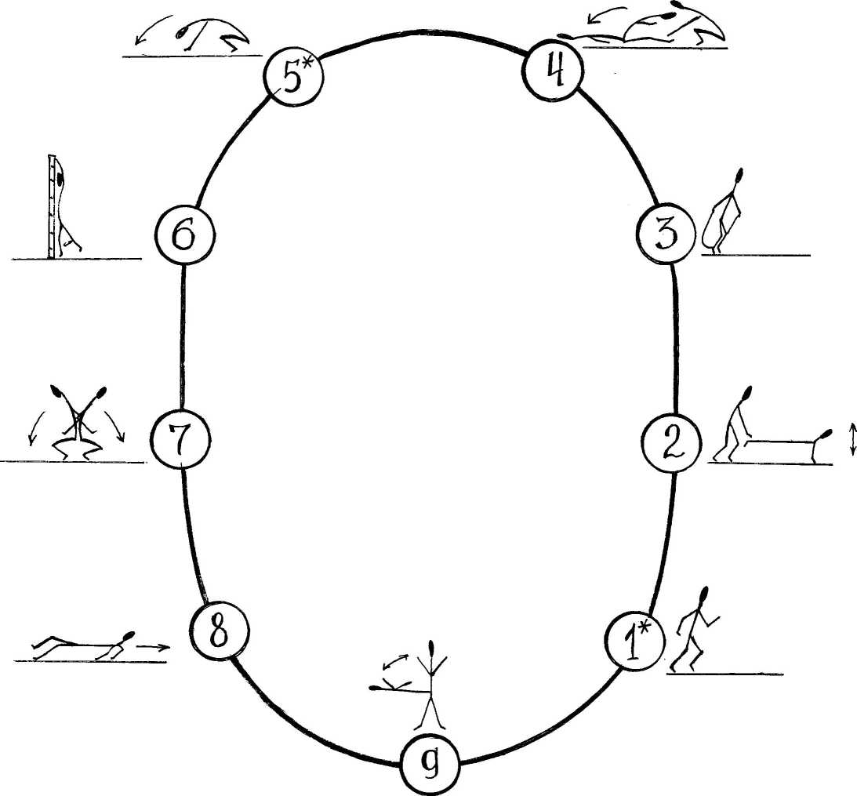

1.Старты на внимание из разных исходных положений ( 2 мин.)
2.Сгибание и разгибание рук в упоре лёжа, голени в руках у партнёра (210)
3.Прыжки на скакалке : на обеих ногах, на правой / левой ноге ( 50; 30; 30 )
4.В седе наклон туловища назад и пружинящий наклон вперёд к коленям( 2*20)
5.Кувырок вперёд , через правое плечо, через левое плечо (6*5 раз)
6.В висе лицом к гимнастической стенке отведение прямых ног назад ( 2*10 )
7.Глубокие приседания с партнёром, спиной друг к другу ( 2*10 )
8.Передвижение в упоре лёжа сзади ( 2*20 м.)
9.Упражнения на гибкость из исходного положения стоя ( 2 мин.)
Комплекс упражнений для круговой тренировки №2
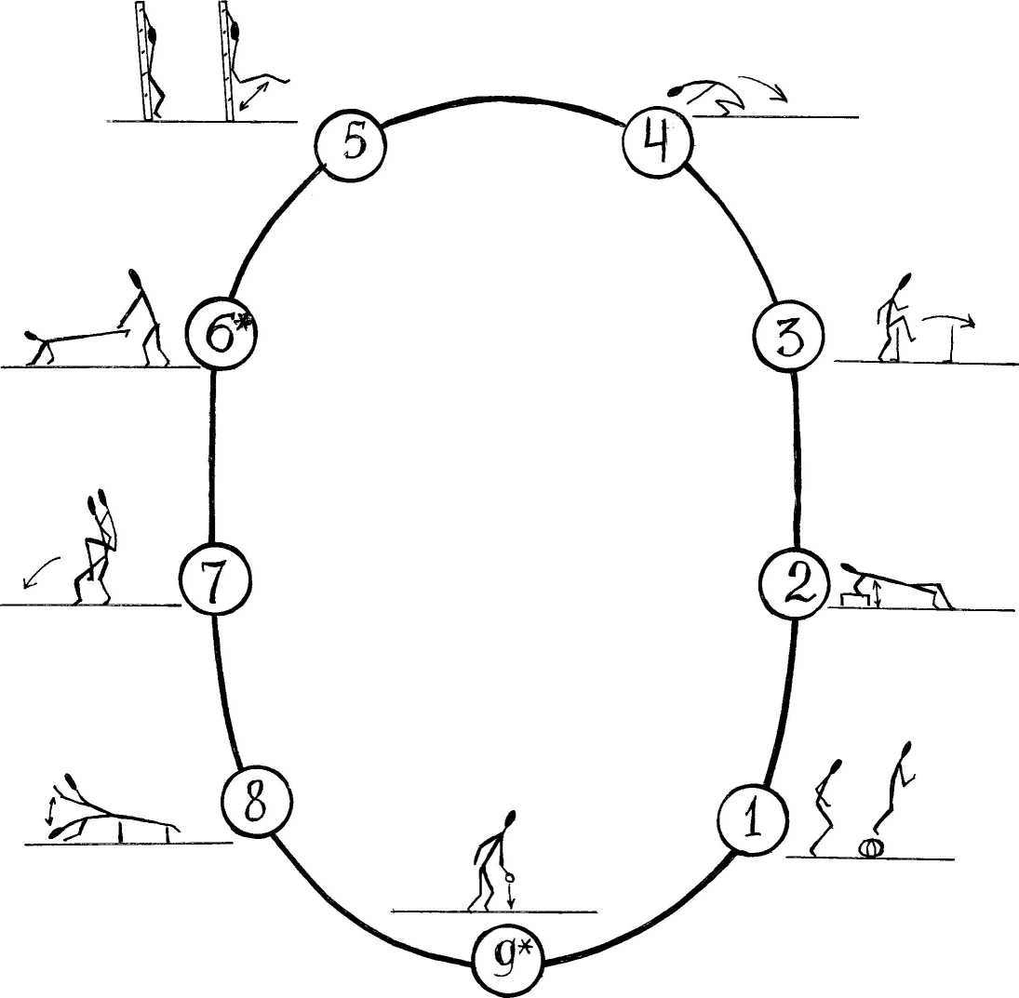
1.Прыжки ( на двух ногах, на правой / левой ноге) через набивные мячи (6*8 раз)
2.Сгибание и разгибание рук в упоре сзади от плинта (2*10 раз)
3.Ходьба через барьеры ( правым/левым боком) средней высоты ( 10 раз)
4.Кувырок назад(3*5 раз), кувырок назад через опорный прыжок (3*5 раз)
5.Подтягивание ног к грудной клетке в висе на гимнастической стенке (2*10 раз)
6.Передвижение "тачки" ( 2*20м)
7.Хотьба выпадами с партнёром на спине (2*10 шагов)
8.Упражнение " орлиные взмахи" на гимнастической скамейке ( 2*10 раз)
9.Набивание теннисного мяча (попеременно правой /левой рукой) ( 2 мин)

*- упражнение выполняется без действенной паузы

Комплекс упражнений для круговой тренировки №3

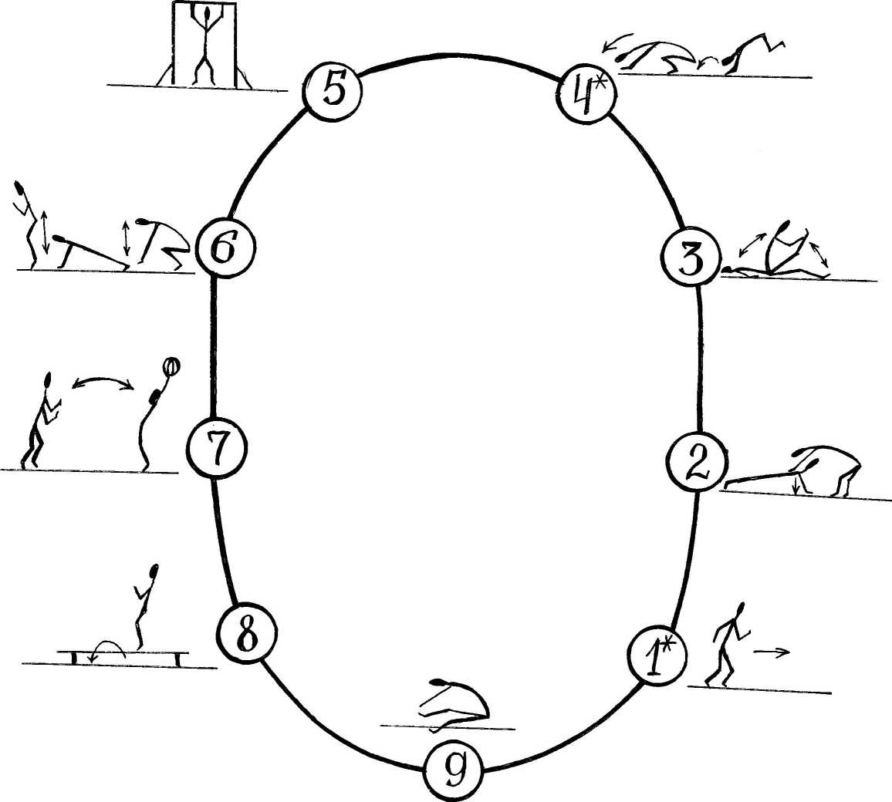

1.Старты на внимание из разных исходных положений ( 2 мин )
2.Сгибание и разгибание рук в упоре лёжа с сопротивлением партнёра (2*10 р. )
3.Упражнение "складной нож" (2*15 раз)
4.Кувырок вперёд(3*5), кувырок в опорном прыжке вперёд согнувшись (3*5 р.)
5.Подтягивание из положения в висе на перекладине (2*10 раз)
6.Из упора сидя, упор лёжа, упор присев и прыжок вверх (2*10 раз)
7.Броски набивного мяча с партнёром ( 1мин 30 сек)
8.Прыжки через гимнастическую скамейку ( 1 мин 30 сек)
9.Упражнения на гибкость из исходного положения сидя ( 2 мин )

*- упражнение выполняется без действенной паузы

Список литературы

- Шолих, М. Круговая тренировка / М. Шолих. - Москва : Физкультура и спорт, 1966. - 174 с.
- Солонкин, А. А. Технология применения круговой тренировки на учебных занятиях : автореф. дис. …канд. пед. наук : 13.00.04 / Солонкин Алексей Алексеевич. - Смоленск : СГИФК, 2002. - 23 с.
- Гуревич, И. А. 1500 упражнений для круговой тренировки / И. А. Гуревич. - Минск : Высш. шк., 1976. - 304 с.
- Стрельников, В. П. Морфологическая адаптация спортсменов к двигательной деятельности / В. П. Стрельников // Вопросы теории и практики физической культуры и спорта. - Минск, 1991. - С. 52-54.
- Любимова, Г. И. Пути повышения эффективности занятий физической культурой студентов в новых социально-экономических условиях : автореф. дис. …канд. пед. наук : 13.00.04 / Любимова Галина Ивановна. - Хабаровск : [б. и.], 1999. - 25 с.
- Кряж, В. Н. Круговая тренировка и физическое воспитание студентов / В. Н. Кряж. - Минск : Высш. шк., 1982. - 120 с.
- Годик, М. А. Совершенствование координационных способностей / М. А. Годик // Современная система спортивной тренировки. - Москва, 1995. - С. 187-194.
- Гуревич, И. А. Круговая тренировка при развитии физических качеств /И. А. Гуревич. - Минск : Высш. шк., 1985. - 256 с.
- Гавриленко, Е. С. Психолого-педагогические особенности профессионально - прикладной физической подготовки спасателей МЧС России / Е. С. Гавриленко // Психология обучения. - 2007. - Вып. 3. - С. 100-107.
- Кузнецов, Б. В. Характеристика системы физической подготовки в образовательных учреждения МЧС России / Б. В. Кузнецов // Проблемы теории и методики физической культуры и спорта, валеологии и безопасной жизнедеятельности : материалы междунар. науч.-практ. конф. - Воронеж : ВГПУ, 2010. - С. 42-45.
- Уилмор, Д. Х. Физиология спорта и двигательной активности / Д. Х. Уилмор, Д. Л. Костил. – Киев : Олимп. лит-ра, 1997. - 502 с.
- Кознов, П. Н. Совершенствование силовой подготовки обучающихся в образовательных организациях МЧС России, посредством дополнительных занятий атлетической гимнастикой / П. Н. Кознов, М. А. Мурадисов, В. П. Плесак // Предупреждение. Спасение. Помощь : матералы XXVI междунар. науч.-практ. конф., 17 марта 2016 г., Химки. - Химки : ФГБВОУ ВО АГЗ МЧС России, 2016. – С. 28-33

Оглавление

Введение……………………………………………………………………….3

Раздел1. Двигательные качества как основа физической подготовки…….5

1.1. Двигательные качества и их комплексные формы...………….5

1.2. Основные методы развития и совершенствования

двигательных качеств ………… …………………………6

Раздел 2. Применение круговой тренировки на уроках по

физическому воспитанию…….………….………………………..9
2.1. Характеристика круговой тренировки………………………..10
2.2. Варианты круговой тренировки…………………………….....10
Раздел 3. Организация занятий по типу круговой тренировки с
использованием методов длительной и экстенсивной
интервальной работы………………………………………………13
Раздел 4. Выбор упражнений для круговой тренировки………………….16
Примерные комплексы упражнений ………………………………………23
Список литературы………………………………………………………… .26

*- упражнение выполняется без действенной паузы

